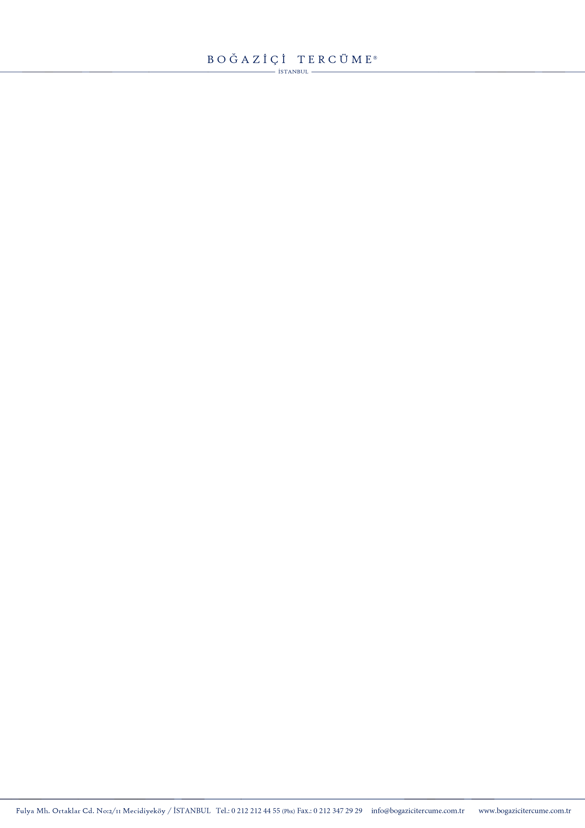

KURUMSAL MÜŞTERİ KAYIT FORMU

FİRMA BİLGİLERİ
Ünvanı | : | Doğa Makina ith. ihr. san. tic. ltd. şti
Vergi Dairesi ve Vergi Nosu | : | Pendik - 3020463726
Adres | : | Ramazanoğlu mah. Göreme sok. No3/1 Pendik / İstanbul
Ödeme Vadesi | : | Proje onayında peşin
İLETİŞİM BİLGİLERİ
Yetkili Adı – Soyadı | : | Gökhan Doğruyol
Telefon | : | 02163782380
Faks | : | 02163780196
Gsm | : | 05325512329
e-mail | : | gokhandogruyol@dogamak.com

- Müşteri Kayıt Formunu doldurulmuş bir şekilde gönderdiğinizde kurumsal müşteri kaydınız açılarak, projenizin çevirisine başlanacaktır.
- Boğaziçi Tercüme ve Çeviri Hizmetleri Ltd. Şti. tarafından projenin gecikmesi durumunda proje teklifinde ki tutar üzerinden geciken her gün için %3 gecikme indirimi uygulanır.
- Yukarı belirtilen ödeme tarihinde müşteri tarafından projenin ödemesinin yapılmaması durumunda geciken her gün için %3 gecikme cezası tahakkuk ettirilir.
- Anlaşmazlık durumunda İstanbul Mahkemeleri ve İcra daireleri yetkilidir.
- Boğaziçi Tercüme ve Çeviri Hizmetleri Ltd. Şti. müşteri bilgilerini gizli tutmak ve üçüncü kişilerle paylaşmamakla yükümlüdür.

